KOMPUTER NA RĘKĘ

Suunto
OBSERVER TT, LTT, SR, SR Black
INSTRUKCJA OBSŁUGI

Suunto Oy Telefon +358 9 875870
Faks +358 9 87587301
Kontakt w Polsce Telefon +48 22 6661304
Faks +48 22 6661306
Suunto Web Site www.suunto.com ,

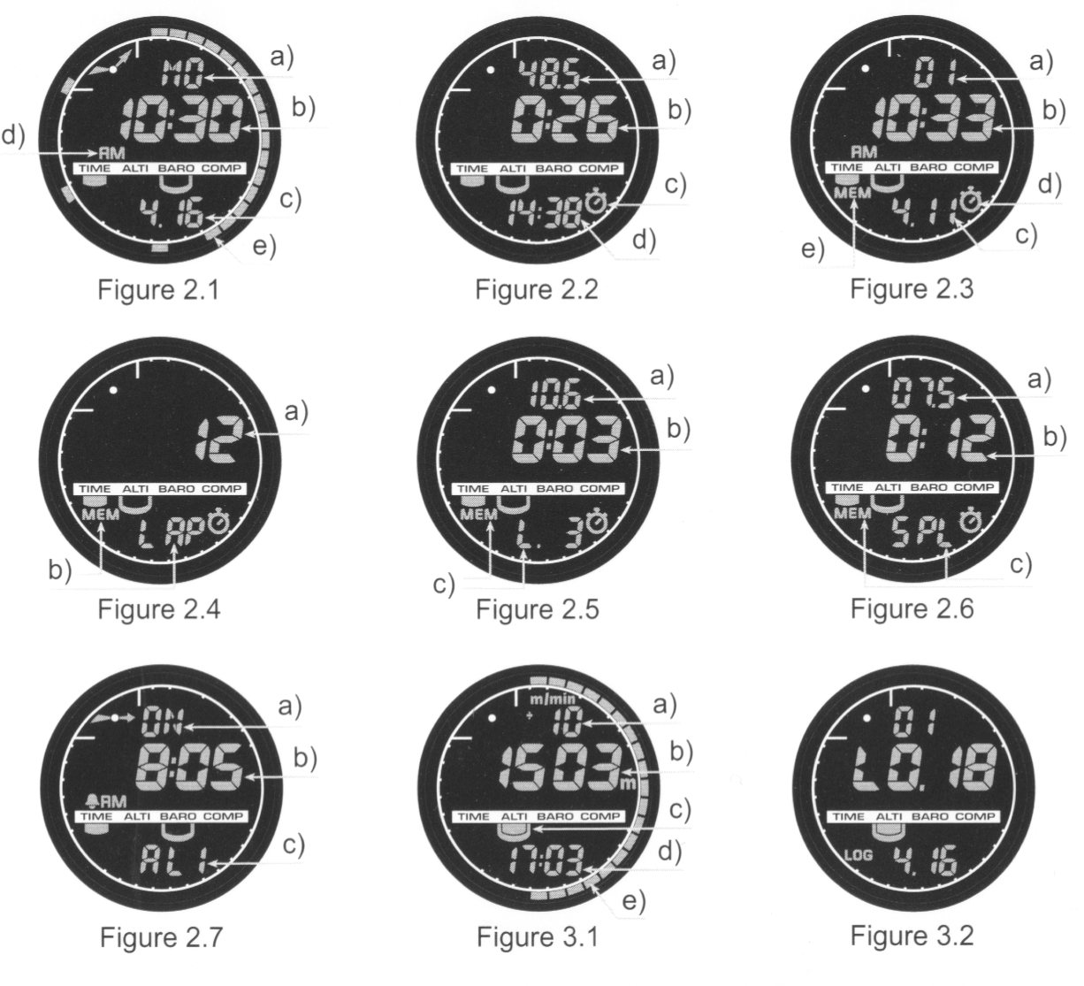
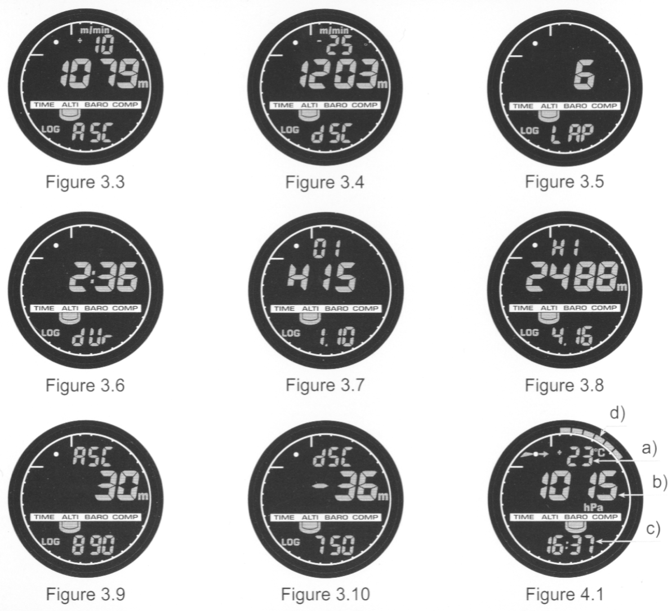

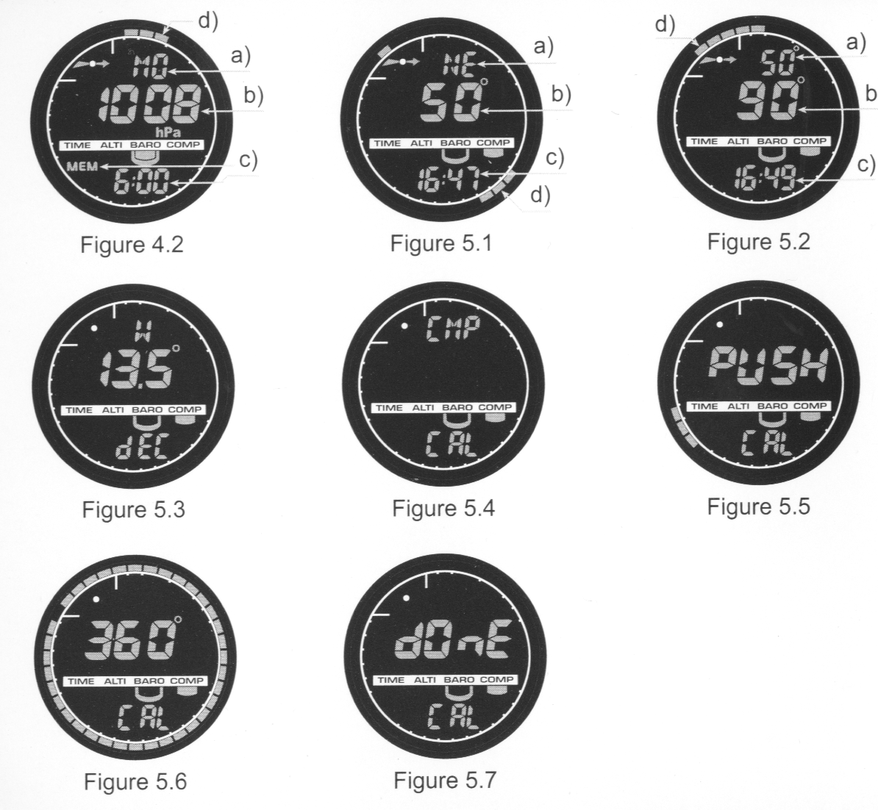
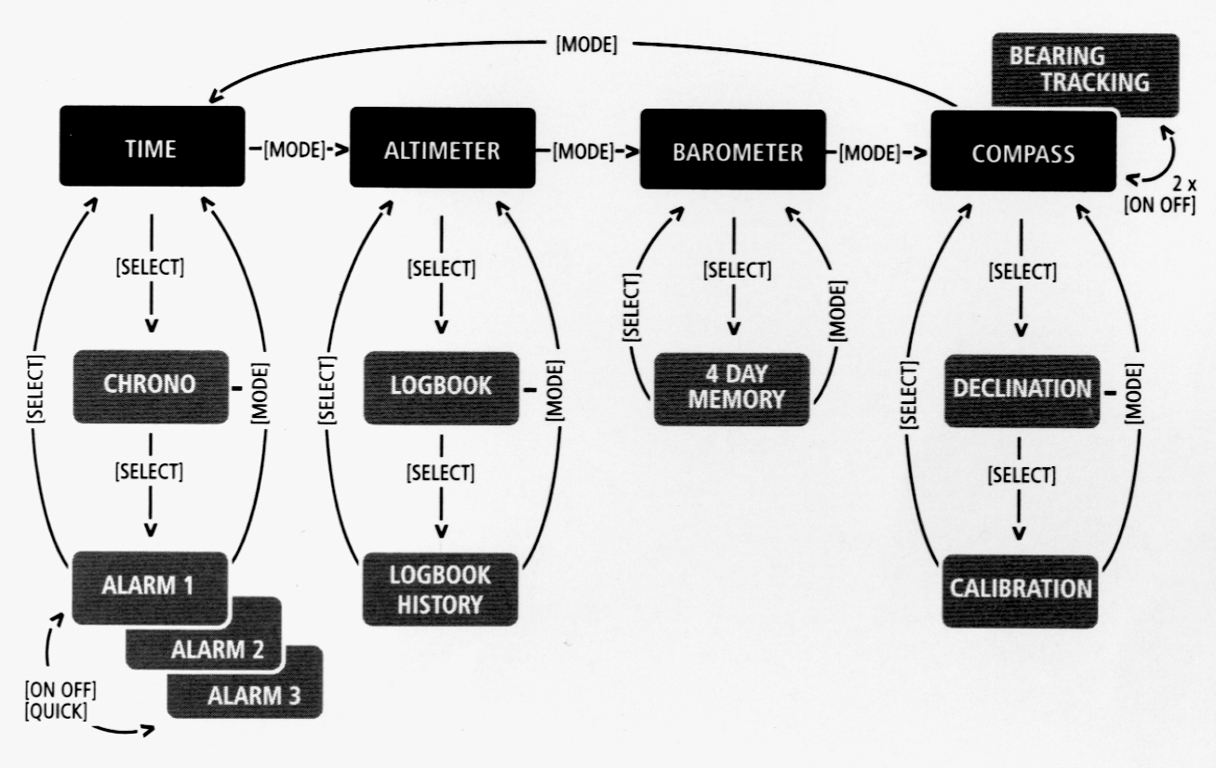

SPIS TREŚCI
ROZDZIAŁ 1 WPROWADZENIE ....................... 7
  - Informacje ogólne ................................. 7
  - Konserwacja .............................................. 7
  - Dopasowanie bransolety (modele St i Tt).... 8
  - Główne funkcje (Tryby pracy) ................. 9
  - Podświetlenie ......................................... 9
  - Wodoodporność ......................................... 9
  - Funkcje przycisków .................................... 9
  - Wyświetlacz ciekłokrystaliczny (LCD).........11
  - Miary i Jednostki…...................................... 11
1.9.1.Ustawienie/sprawdzenie jednostek miar 11
  - Kalibracja czujnika ciśnienia.................. 12
  - Wymiana baterii….................................. 12
ROZDZIAŁ 2 TRYB ZEGARKA……................. 14
2.1 Ustawienie czasu i kalendarza.................... 14
2.2 Tryb stopera…............................................ 15
2.2.1 Jak używać stopera............................... 15
2.2.2 Przeglądanie pamięci stopera.............. 16
2.3 Tryb alarmu dziennego(budzika)............... 17
2.3.1 Ustawianie alarmów............................ 18
ROZDZIAŁ 3 WYSOKOŚCIOMIERZ............... 18
3.1 Funkcja Wysokościomierza – Barometru …….…19
3.2 Ustawianie wysokościomierza…......................... 20
3.3 Tryb pracy dziennika (Logbook)......................... 22
3.3.1 Rozpoczęcie i zakończenie pracy w dzienniku22
3.3.2 Przeglądanie w trybie pracy dziennika.......... 22
3.4 Funkcja szybkiego zliczania............................... 23
3.5 Podtryb pracy historia rejestru............................ 24
3.5.1 Kasowanie zapisu historii…......................... 25
3.6 Wpływ temperatury na pomiar wysokości ....... 25
ROZDZIAŁ 4 TRYB PRACY BAROMETRU..... 27
4.1 Ustawianie ciśnienia na poziomie morza.......... 28
4.2 Tryb pracy 4.dniowej pamięci ……................. 29
4.3 Wskaźnik tendencji barometrycznej................. 30
ROZDZIAŁ 5 TRYB PRACY KOMPASU ....... 30
5.1 Tryb pracy śledzenie kursu .............................. 31
5.2 Wprowadzanie deklinacji.................................. 32
5.2.1 Ustawianie lokalnej deklinacji…................ 32
5.3 Kalibrowanie kompasu..................................... 33
ROZDZIAŁ 6 TYPOWE PYTANIA ................... 34

PRAWA AUTORSKIE I ZNAK TOWAROWY. 37
ZGODNOŚĆ Z NORMĄ UE ……........................ 37
ZAKRES GWARANCJI I ZGODNOŚĆ Z ISO 9001 38

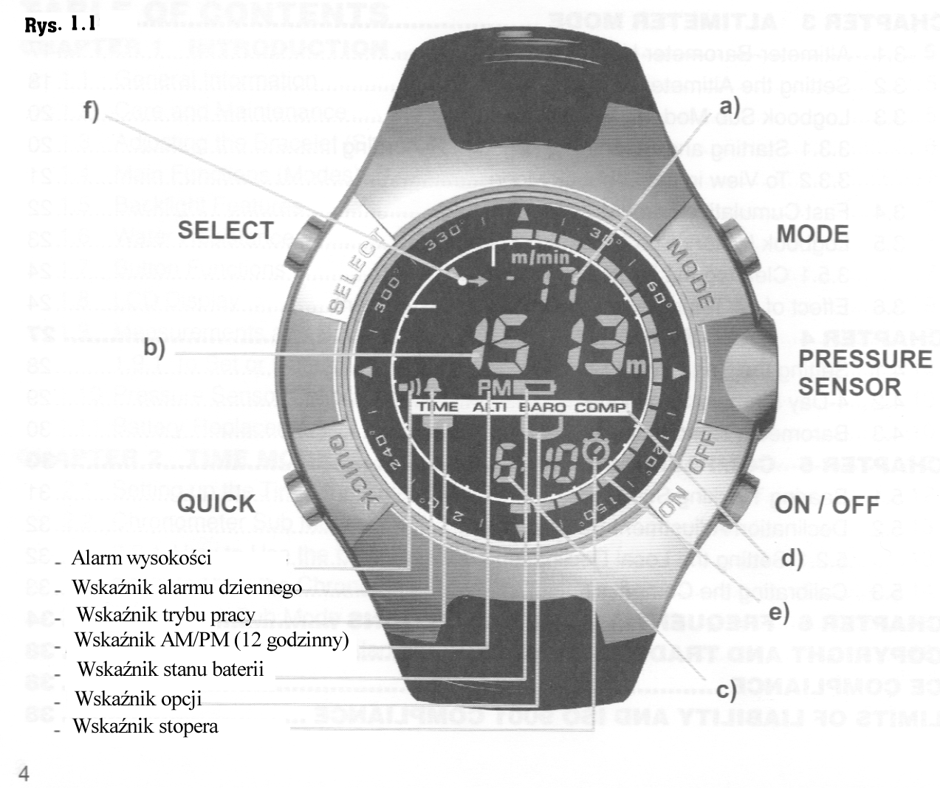

ROZDZIAŁ 1. WPROWADZENIE
1.1. INFORMACJE OGÓLNE
Nadgarstkowy komputer Observer jest niezawodnym urządzeniem elektronicznym o wysokiej precyzji przeznaczonym do użytku w czasie wypoczynku. Entuzjaści przebywania na świeżym powietrzu , którzy uprawiają sporty takie jak: jazda na nartach, kajakarstwo, wspinaczka, wycieczki piesze i rowerowe, mogą polegać na dokładności Observera.

UWAGA: Observerem nie powinno się mierzyć wartości, które wymagają fachowej lub przemysłowej dokładności, lub w przypadku uprawiania skoków ze spadochronem, lotnictwa, paragliding i latania małym samolotem.
Observer jest dostępny w trzech wersjach (różne połączenie materiałów). Observer Sr z obudową ze stali nierdzewnej i elastomerowym paskiem. Observer St z obudową ze stali nierdzewnej i elastomerową bransoletką. Observer Tt z tytanową obudową i tytanowo- elastomerową bransoletką. Wszystkie wersje Observera działają w ten sam sposób, różnią się jedynie materiałami z których są zrobione.

1.2. KONSERWACJA
Postępuj tylko zgodnie z niniejszą instrukcją. Nigdy nie próbuj rozkręcać lub naprawiać Obervera. Chroń swojego Observera przed wstrząsami, wysoką temperaturą i długim wystawianiem na bezpośrednie działanie światła słonecznego. Jeśli nie jest używany przechowuj go w czystym i suchym miejscu w temperaturze pokojowej. Można wycierać czystą, lekko zmoczoną ciepłą wodą ściereczką. W przypadku uporczywych plam lub śladów, zastosuj łagodne mydło.
Unikaj kontaktu Observera z silnymi środkami chemicznymi jak: benzyna, rozpuszczalnik, octan, alkohol, środki do zwalczania owadów, kleje i farba ponieważ mogą one uszkodzić uszczelki, kopertę lub wykończenie urządzenia.
Upewnij się, że miejsce wokół czujników, umieszczonych po prawej stronie, jest pozbawione kurzu i piasku. Nigdy nie wkładaj żadnych przedmiotów do wnętrza czujników.

1.3. DOPASOWANIE BRANSOLETY (MODELE ST I TT)
Metalowe/ elastomerowe bransoletki Observera – model St i Tt muszą być dopasowane do użytkownika.

Trzeba wykonać następujące czynności:
- Usunąć sprzączkę przez poluzowanie teleskopów, szpilką , spinaczem lub innym ostrym i cienkim przedmiotem.
- Wyciągnąć oba teleskopy z otworów.
- Skrócić bransoletkę poprzez obcięcie końców wzdłuż zagłębień na wewnętrznej stronie. Można to zrobić np.: za pomocą nożyczek. W przypadku niepewności co do właściwej długości, odcinać po jednym kawałeczku i sprawdzać długość bransoletki po każdym odcięciu. Robić to na zmianę z obu stron, aby były one jednakowej długości. Należy uważać, aby nie skrócić jej za bardzo.

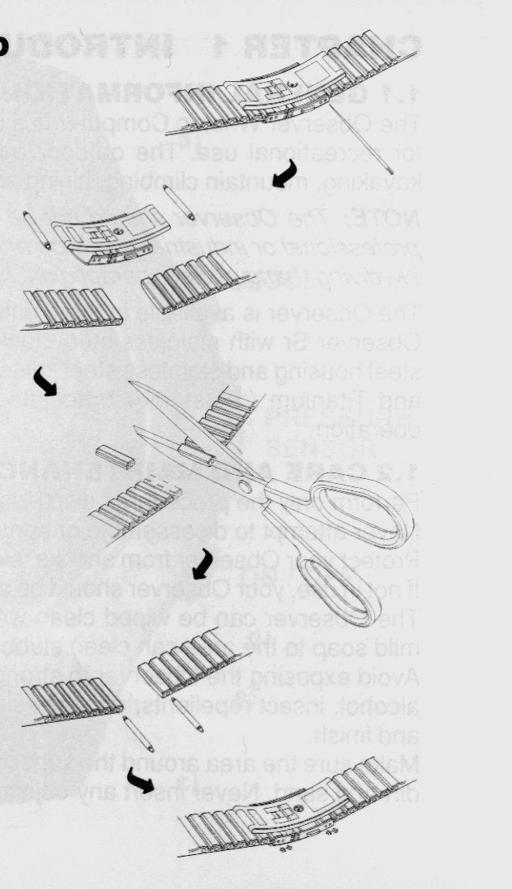
- Umieścić teleskopy ponownie w ostatnich otworach po obu stronach bransoletki.
- Dołączyć sprzączkę do paska poprzez umieszczenie teleskopów w dziurkach sprzączki. Po obu stronach sprzączki znajdują się dziurki dla dwóch różnych pozycji, można je wykorzystać do precyzyjnego dopasowania długości bransoletki. Upewnij się, że teleskopy są umieszczone prosto w sprzączce.

1.4.GŁÓWNE FUNKCJE (TRYBY PRACY)
Observer posiada cztery główne funkcje: Czas (TIME), Wysokościomierz (ALTIMETER), Barometr (BAROMETER) i Kompas (COMPASS).
Dla każdej z tych funkcji występują związane z nimi podfunkcje zwiększające użyteczność urządzenia podczas wypraw na świeżym powietrzu. Wszystkie one będą omówione dokładnie w następnych rozdziałach.

1.5. PODŚWIETLENIE.
Observer posiada elektroluminescencyjne podświetlenie. Aby je uaktywnić naciśnij i przytrzymaj przycisk [MODE] przez 2 sek.. Podświetlenie będzie działało przez ok. 10 sekund Jeśli uaktywnisz inne przyciski podświetlenie będzie działało przez 10 sekund od ostatniego naciśnięcia.

1.6. WODOODPORNOŚĆ.
Observer jest wodoodporny do 100m/330 stóp. Jednakże nie jest to urządzenie przystosowane do nurkowania i w związku z tym przycisków nie należy naciskać pod wodą.

1.7. FUNKCJE PRZYCISKÓW.
Observera można obsługiwać za pomocą czterech przycisków jak pokazano na Rys.11: [MODE], [ON OFF], [QUICK], [SELECT]

Przycisk MODE – trybu pracy
Umieszczony po prawej stronie u góry Observera pełni następujące funkcje:
- krótkie naciśnięcie umożliwia przejście od jednego trybu do drugiego (TIME, ALTI, BARO, COMP)
- w trakcie pracy na poziomie podtrybów krótkie naciśnięcie powoduje powrót do głównego trybu.
- w procesie ustawiania krótkie naciśnięcie akceptuje wszystkie zmiany i powoduje wyjście z funkcji ustawiania
- długie 2.sekundowe przyciśnięcie uaktywnia podświetlenie

Przycisk ON OFF
Umieszczony po prawej stronie u dołu Observera pełni następujące funkcje:
- w trybie TIME w dolnej części tarczy można wyświetlić po kolei: datę, sekundnik lub drugi czas
- podczas procesu ustawiania krótkie naciśnięcie powoduje zwiększenie wybranej wartości.
- dla stopera krótkie naciśnięcie, zatrzymuje go.
- w trybie wysokościomierza (ALTI) dwa krótkie przyciśnięcia uruchamiają i zatrzymują dziennik (rejestr)
- w trybie kompasu (COMP) dwa krótkie przyciśnięcia zmieniają normalny kompas na funkcję śledzenia położenia.

Przycisk QUICK
Umieszczony po lewej stronie na dole Observera pełni następujące funkcje:
- w procesie ustawiania naciśnięcie przycisku (QUICK) powoduje zmniejszenie wybranej wartości.
- w trybie TIME,ALTI lub BARO, krótkie naciśnięcie powoduje szybki skumulowany przegląd rejestrów dziennika.
- dla stopera, przycisk ten jest używany do zapisywania czasów okrążeń i do zerowania.
- w trybie kompasu (COMP), krótkie naciśnięcie blokuje położenie.

Przycisk SELECT
Umieszczony po lewej stronie na górze Observera pełni następujące funkcje:
- na poziomie głównego trybu krótkie przyciśnięcie umożliwia wejście do podtrybów poszczególnych funkcji lub powrót do głównego trybu.
- Długie 2.sekundowe naciśnięcie umożliwia wejście do procesu ustawień i rozpoczęcie zmian w funkcjach Observera.
- w procesie ustawień krótkie przyciśnięcie umożliwia poruszanie się pomiędzy ustawianymi jednostkami lub wartościami i ustalanie preferencji.

1.8. WYŚWIETLACZ CIEKŁOKRYSTALICZNY (LCD)
Zaprojektowany, aby oferować maksymalną przejrzystość i prostotę wyświetlania, jest podzielony na kilka obszarów jak pokazane na Rys 1.1.
- górna część pola pokazuje liczby lub tekst zależnie od trybu lub podtrybu, który jest oglądany.
- środkowe pole pokazuje duże liczby i / lub odpowiednia jednostkę miar w zależności od funkcji.
- dolna część pola pokazuje liczby albo tekst
- pasek wskaźnika trybu pokazuje główne tryby Observera. Pół prostokątny kształt umieszczony tuż pod paskiem wskazuje tryb właśnie przeglądany. Pół księżycowy kształt poniżej wskaźnika trybu wskazuje czy Observer używany jest jako barometr (stacja pogody) czy wysokościomierz.
- zewnętrzny obwód wyświetlacza śledzi graficzne jednostki miar bazując na wybranych trybach.
- w lewym górnym polu, strzałka , barometryczny wskaźnik tendencji dostarcza szybki przegląd warunków pogodowych.

1.9 MIARY I JEDNOSTKI
Observer daje do wyboru dwie jednostki miar: metryczne lub angielskie. Każdą jednostkę można wybrać indywidualnie.
Jednostki metryczne Jednostki brytyjskie
m ft (stopa)
m/min ft/min
ºC ºF
hPa inHg(cale słupa rtęci)

1.9.1 Ustawianie/sprawdzanie ustawień jednostek miar.
Jeśli wskaźnik trybu pracy nie jest na TIME naciskaj przycisk [MODE]aż znajdzie się bezpośrednio poniżej TIME.
- Naciskaj przyciski [MODE] i [SELECT] jednocześnie przez 3 sekundy, aby wejść do trybu ustawień. W górnym polu pokaże się na chwilę napis „SET”, a potem zmieni się na „UNI”.

UWAGA: Tryb ustawiania zostanie automatycznie wyłączony jeśli przez więcej niż jedną minutę nie będzie naciśnięty żaden przycisk.

- Naciskaj przycisk [SELECT] przez 2.sekundy, aby zobaczyć pierwotne ustawienia. Zobaczysz migającą pierwszą jednostkę.

OSTRZEŻENIE: Jeśli naciśniesz przycisk [SELECT] krótko podczas trybu ustawiania „UNI” przełączysz się na kalibrację czujnika ciśnienia. Więcej informacji znajdziesz w następnym punkcie.

- Naciskaj przycisk [SELECT], aby przejść do jednostki, którą chcesz zmienić. Możesz zmienić tą jednostkę, która miga. Jednostki występują w następującej kolejności: m/ft, m/min / ft/min, hPa/inHg i ºC/ºF.
- Naciskaj przycisk [ON OFF] lub [QUICK], aby zmieniać ustawienia jednostek z metrycznych na angielskie i odwrotnie.
- W celu potwierdzenia ustawień naciśnij przycisk [MODE].
- Aby wyjść z procesu ustawień naciśnij jeszcze raz przycisk [MODE].

1.10 KALIBRACJA CZUJNIKA CIŚNIENIA

OSTRZEŻENIE: Jest to ustawienie fabryczne. Nie wchodzić w ten tryb pracy

Jeśli przypadkowo wejdziesz w ten tryb wyjdź z niego natychmiast naciskając przycisk [MODE] lub [SELECT], aby powrócić do trybu ustawień „UNI”. Zwykle nie ma potrzeby, aby zmieniać kalibrację.
Jeśli kalibracja czujnika ciśnienia została zmieniona możesz powrócić do ustawień fabrycznych. Postępuj następująco: W trybie ustawień kalibracji zmieniaj wartość ciśnienia barycznego w górę lub w dół aż pojawi się tekst „dEF”. Jest to ustawienie fabryczne. Następnie wyjdź naciskając przycisk [MODE].

1.11 WYMIANA BATERII
Observer działa na 3.woltową baterię litową typu CR2032. Maksymalny czas działania baterii wynosi około 12 miesięcy.
Wskaźnik ostrzegający o słabej baterii uaktywni się kiedy pozostanie jeszcze 5-15% mocy baterii. W tym przypadku zalecana jest wymiana baterii.
Bardzo niska temperatura uaktywni także ten wskaźnik i chociaż będzie on widoczny nie oznacza to, że należy wymienić baterię.
Jeśli wskaźnik ostrzeżenia pojawi się w temperaturze powyżej 10 ºC (50 ºF), wymień baterię.

UWAGA: Częste używanie podświetlenia, wysokościomierza i kompasu znacząco skróci żywotność baterii.

Aby wymienić baterię:
- Na odwrotnej stronie Observer’a włóż monetę do rowka znajdującego się na przykrywce pojemnika baterii.
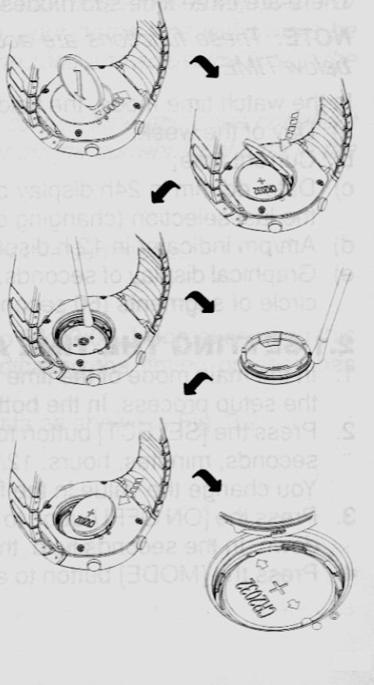
- Obróć monetę odwrotnie do wskazówek zegara, aż znajdzie się w jednej linii ze znaczkiem otwarcia (OPEN) lub nawet trochę dalej, aby ułatwić otwarcie.
- Usuń pokrywkę pojemnika baterii. Upewnij się, że uszczelka w kształcie pierścienia i cała powierzchnia jest czysta i sucha. Nie rozciągaj uszczelki.
- Usuń ostrożnie baterie. unikaj wyginania bocznych styków.
- Umieść nową baterią na swoim miejscu pod bocznymi stykami stroną z plusem do góry.
- Mając uszczelkę na właściwym miejscu załóż przykrywkę i obróć ją za pomocą monety zgodnie ze wskazówkami zegara, aż będzie w jednej linii ze znaczkiem zamknięcia (CLOSE).

UWAGA: Wymiana baterii powinna zostać wykonana z niezmierną uwagą, aby zapewnić Observer’owi dalszą wodoodporność. Dbanie o to, aby Observer pozostał wodoodporny należy do obowiązków użytkownika.

Po każdej wymianie baterii konieczne jest skalibrowanie czujnika magnetycznego. Patrz Rozdz. 5 Kalibracja Kompasu.

ROZDZIAŁ 2 TRYB ZEGARKA (TIME MODE)

Urządzenie posiada trzy podtryby pracy: czas, stoper i alarmy.

UWAGA: Funkcje te są dostępne w trybie pracy TIME, tzn. kiedy wskaźnik trybu pracy znajduje się poniżej napisu TIME na pasku trybów pracy.

W trybie pracy zegarka wyświetlane są następujące dane, jak na Rys.2.1:
- dzień tygodnia;
- bieżący czas;
- datę w formacie dd.mm w trybie 24.godzinnym lub mm.dd w 12.godzinnym, sekundy lub drugi czas zgodnie z ostatnim wyborem (dokonanym za pomocą przycisku [ON OFF]);
- Wskaźnik am/pm przy 12.godzinnym wyświetlaczu; i
- graficzne przedstawienie sekund, co 2 sekundy zaświeca się nowy odcinek, aż do utworzenia pełnego (60.sekundowego) świecącego okręgu.
2.1 USTAWIANIE CZASU I KALENDARZA
- W głównym trybie pracy czasu (TIME) naciskaj przycisk [SELECT] przez 2 sekundy, aby rozpocząć proces ustawiania. W dolnym polu zaczną migać sekundy.
- Naciskaj przycisk [SELECT], aby przenieść się do pola, które chcesz zmienić. Kolejność pól jest następująca: sekundy, minuty, godziny, 12/24 godziny, rok, miesiąc, dzień, drugi czas godziny, drugi czas minuty.
- Naciskaj przycisk [ON OFF], aby zwiększać daną wartość lub przycisk [QUICK], aby ja zmniejszać. W przypadku sekund przycisk [QUICK] zeruje je.
- Naciśnij przycisk [MODE], aby zaakceptować zrobione zmiany i wyjść z procesu ustawiania.

UWAGA: W przypadku zegara 12. godzinnego poniżej godziny w środkowym polu pojawi się napis AM/PM, a data pokazywana jest w następującej kolejności: miesiąc potem dzień.
Kiedy już zostanie określony rok, miesiąc i dzień Observer sam pokaże dzień tygodnia w górnej części pola.
Tryb ustawienia wyłączy się automatycznie, jeśli przez więcej niż 1 minutę nie zostanie naciśnięty żaden klawisz.
Drugi czas pozostanie ten sam nawet jeśli czas główny zostanie zmieniony. Np. :jeśli ustawisz drugi czas tak, żeby pokazywał czas domowy, pozostanie on niezmieniony nawet jeśli będziesz podróżować do innej strefy czasowej i dostosujesz do niej czas główny.
Funkcja drugiego czasu jest całkowicie niezależna od czasu bieżącego i nie wpływa na alarmy ani funkcje pamięci. Zależą one natomiast od bieżącego czasu lokalnego ustawionego w trybie głównym czasu (TIME).

2.2 TRYB STOPERA
W trybie pracy TIME naciśnij raz przycisk [SELECT] aby wejść w ten podtryb pracy.
Cechy stopera Observer’a:
- Może zarejestrować 1-99 czasów okrążeń i międzyczasów;
- Można uzyskać maksymalny zasięg jednego biegu (czas trwania wydarzenia), aż do 24:00:00. Po przekroczeniu tego zasięgu Observer uruchomi sygnał dźwiękowy wskazujący, że czas pomiaru został zatrzymany.
W trybie pracy stopera wyświetlane są następujące dane jak na Rys. 2.2:
- Sekundy i dziesiąte sekund;
- Godziny i minuty;
- Ikona stopera; i
- Czas bieżący.

2.2.1 Jak używać stopera
W trybie pracy stopera:
  - Naciśnij przycisk [ON OFF], aby uruchomić stoper.
  - Naciśnij przycisk [QUICK], aby zapisać w pamięci czas okrążenia i międzyczas.
Czasy okrążeń i międzyczasy są wyświetlane w następujący sposób:
W górnym polu pokazany jest czas ostatniego okrążenia. Numer tego okrążenia jest widoczny w dolnym polu „L#” (gdzie # oznacza numer okrążenia). Czas okrążenia jest wyświetlany przez 5 sekund zanim pokazany zostanie międzyczas.
Międzyczas jest oznaczony skrótem „SPL” (split-ang. rozdzielić) w dolnym polu i pokazywany jest przez 5 sekund zanim stoper nie powróci do pokazywania czasu całego biegu.

UWAGA: Można ciągle naciskać przycisk [QUICK] podczas pomiarów, aby rejestrować i wyświetlać kolejne czasy okrążeń i międzyczasy aż do 99 razy.

  - Naciśnij przycisk [ON OFF], aby zatrzymać stoper.
  - Naciśnij przycisk [QUICK], aby wyzerować stoper po zatrzymaniu.

UWAGA: Pomiaru czasu następnego wydarzenia nie można rozpocząć dopóki nie wyzeruje się stopera.

UWAGA: Rozpoczęcie pomiaru następnego wydarzenia usuwa z pamięci dane dotyczące poprzedniego.

UWAGA: Kiedy pomiar czasu jest uruchomiony, stoper będzie nadal działał nawet jeśli przejdziesz do innego trybu pracy. Ikona stopera będzie wyświetlana w dolnym polu, co oznacza, że stoper działa.

2.2.2 Przeglądanie pamięci stopera
W trybie pracy stopera naciskaj przycisk [SELECT] przez 2 sekundy. W tym podtrybie wyświetlane są 3 rodzaje ekranów. Do ich zmiany używa się przycisku [ON OFF], a przycisku [QUICK] do powrotu do 1.ekranu.
Pierwszy ekran (Rys. 2.3) pokazuje:
- Rok wydarzenia, którego czas jest mierzony;
- Czas, kiedy wydarzenie się rozpoczęło;
- Datę wydarzenia;
- Ikonę stopera; i
- Tekst „MEM” wskazujący na przeglądanie pamięci.
Naciśnij przycisk [ON OFF], aby przejść do następnego ekranu.
Drugi ekran pokazuje (Rys.2.4):
- W środkowym polu – całkowita ilość okrążeń;
- Tekst „MEM” i „LAP” i ikonę stopera w dolnym polu;
Naciśnij przycisk [ON OFF], aby przejść do następnego ekranu. W tym trybie pracy możesz przeglądać pojedyncze zestawienia czasów okrążeń z międzyczasami, każde wyświetlane na osobnym ekranie. Aby to wykonać użyj przycisku [ON OFF] do przesuwania się do przodu, a [QUICK] z powrotem do pierwszego ekranu. Ekrany ustawione są w kolejności chronologicznej zaczynając od pierwszego okrążenia.
Ekrany te pokazują (Rys.2.5 i 2.6):
- Sekundy i dziesiąte sekund czasu okrążenia i międzyczasu w górnym polu;
- Godziny i minuty czasu okrążenia i międzyczasu w środkowym polu;
- Tekst „MEM” i tekst „L#”(gdzie # oznacza numer okrążenia) lub „SPL” (międzyczas) w dolnym polu. Ikona stopera pojawia się po prawej stronie. Najpierw pokazuje się czas okrążenia, a potem automatycznie odpowiadający mu międzyczas.

UWAGA: Jeśli wyświetlacz jest włączony przez dłuższy czas, to czasy okrążeń i międzyczasy będą się pokazywały na zmianę co 4 sekundy. Po 10 minutach urządzenie wyjdzie z tego trybu automatycznie.

Naciśnij przycisk [ON OFF], aby kontynuować przeglądanie pozostałych czasów okrążeń i międzyczasów zarejestrowanych w pamięci. Po obejrzeniu ostatnich danych na wyświetlaczu pokaże się końcowy czas danego wydarzenia w środkowym polu i tekst „END” (wskazujący na koniec odmierzania czasu) w dolnym polu. Naciśnij raz przycisk [MODE], aby powrócić do podtrybu pracy stopera, a drugi raz, aby przejść do głównego trybu pracy – czasu (TIME).

2.3 TRYB ALARMU DZIENNEGO (BUDZIKA)
Observer umożliwia wybranie i wprowadzenie trzech alarmów.
W trybie pracy czasu (TIME) naciśnij dwa razy przycisk [SELECT], aby wejść w ten podtryb. (Po stoperze) W trybie alarmu ekran pokazuje (Rys.2.7):
- „ON” lub „OFF” (status aktywacji alarmu – włączony lub wyłączony) jest wyświetlany w górnym polu;
- Czas alarmu w środkowym polu;
- W dolnym polu numer alarmu (1,2 lub 3).
Naciskaj przycisk [ON OFF] lub [QUICK], aby przeskakiwać pomiędzy alarmami 1,2 lub 3 i przeglądać ich ustawienia. Jeśli którykolwiek z alarmów jest włączony ponad paskiem trybów pracy pojawi się ikona dzwonka..

2.3.1 Ustawianie alarmu (-ów)
- Naciśnij przycisk [ON OFF] lub [QUICK], aby wybrać alarm 1, 2 lub 3.
- Naciskaj przycisk [SELECT] przez 2 sekundy. W górnym polu zacznie migać napis „ON” lub „OFF”.
- Naciskaj przycisk [ON OFF] lub [QUICK], aby przeskakiwać pomiędzy „ON” i „OFF”.
- Następnie naciskaj [SELECT], aby przechodzić do następnych ustawianych wartości pojawiających się w następującej kolejności: godziny, minuty. Pole, które możesz zmienić miga.
- Naciskaj przycisk [ON OFF], aby zwiększać, a [QUICK], aby zmniejszać daną wartość.
- Po ustawieniu czasu alarmu naciśnij przycisk [MODE], aby zatwierdzić zmiany i wyjść z procesu ustawiania. Na dole po lewej stronie pojawi się ikona dzwonka informująca o tym, że jeden z alarmów został włączony.
Proces ustawiania alarmu został zakończony. Aby ustawić pozostałe (maksymalnie 3) alarmy proszę powtórz kroki 1-6.
Głośności alarmu nie da się ustawić.

ROZDZIAŁ 3 WYSOKOŚCIOMIERZ

Wysokościomierz dostarcza:
- Ustawialną jednostkę miary metry lub stopy: zakres metrów – 500 do 9.000; zakres stóp – 1.600 do 29.500.
- Dokładność 1 metr / 3 stopy
- Graficzną aktualizację ruchu pionowego w odstępach czasowych 1 sekundy przez 3 minuty, potem co 10 sekund lub mniej.
- Dziennik rejestrujący 99 pojedynczych zapisów zawierających całkowite wejście i zejście, ilość biegów (rund) i czas trwania zapisu;
- Opcję Barometru-Wysokościomierza.
W celu przeglądania i używania funkcji wysokościomierza:
Naciskaj przycisk [MODE] aż wskaźnik trybu pracy znajdzie się bezpośrednio pod ALTI.
W trybie wysokościomierza (ALTIMETER) poszczególne pola pokazuję co następuje (Rys.3.1):
- pionowa wartość wejścia lub zejścia w metrach lub stopach na minutę;
- Bieżąca wysokość przyrastająca co 1 m. lub3 stopy (w zależności od wybranej jednostki miary);
- Wskaźnik trybu i opcji wysokościomierza;
- Czas bieżący; i
- Zewnętrzny obwód ekranu LCD przedstawia graficznie podświetlone odcinki reprezentujące wysokość powyżej pełnych tysięcy metrów lub stóp (jedno pełne koło odpowiada 1.000 metrów lub 1.000 stóp)

3.1 FUNKCJA WYSOKOŚCIOMIERZA-BAROMETRU
Observer może być wykorzystywany jako stacja meteorologiczna lub wysokościomierz. Wyboru jednej z tych funkcji dokonuje się w procesie instalacyjnym podczas pracy trybie wysokościomierza lub barometru. Aby przeskakiwać pomiędzy odpowiednimi pozycjami ikon przytrzymaj przycisk [SELECT] przez 2 sekundy, a potem naciśnij przycisk [QUICK] lub [ON OFF], aby zablokować jedną z tych funkcji.
Ikona w kształcie półksiężyca przypisana danej funkcji jest wyświetlana pod odpowiadającym jej wskaźnikiem trybu pracy ALTI lub BARO.
Pozycja wskaźnika informuje czy Observer jest używany jako stacja meteorologiczna (BARO) czy wysokościomierz (ALTI).

UWAGA: Nie jest to to samo co poruszanie się między ALTI i BARO w głównych trybach pracy.

WAŻNE.
Wskaźnik opcji musi być w pozycji ALTI w przeciwnym razie wyświetlacz wysokości jest zablokowany.
Po wybraniu opcji wysokościomierza (ALTI):
- Urządzenie będzie pracowało jako wysokościomierz.
- Wszystkie zmiany ciśnienia są interpretowane jako zmiany wysokości.
- Odczyt ciśnienia na poziomie morza wyświetlany w trybie pracy barometru nie zmieni się nawet jeśli odczyt ciśnienia bezwzględnego zmieni się.
Po wybraniu opcji barometru (BARO):
- Urządzenie będzie pracowało jako stacja meteorologiczna.
- Urządzenie interpretuje wszystkie zmiany ciśnienia jako zmiany pogody.
- Mierzone zmiany wpłyną tylko na odczyt ciśnienia wyświetlany w trybie barometru. Zarówno odczyt ciśnienia na poziomie morza jak i ciśnienia bezwzględnego zmieni się. Te zmiany nie wpłyną na odczyt wysokości w trybie wysokościomierza podczas gdy wykorzystywana jest opcja barometru.
Observer jest fabrycznie ustawiony jako wysokościomierz.

3.2 USTAWIANIE WYSOKOŚCIOMIERZA
Można wykonać dwie podstawowe czynności ustawiając wysokościomierz:
- Wysokość odniesienia (znana wysokość w danym miejscu);
- Alarm wysokościowy (sygnalizuje kiedy zaprogramowana wcześniej wysokość zostaje osiągnięta).

WAŻNA UWAGA: W celu ustawienia wysokości w trybie pracy wysokościomierza musi być ona znana. Można znaleźć tę informację korzystając z mapy topograficznej identyfikując konkretne miejsce z odpowiadającą mu wysokością. Można potem ustawić wysokościomierz korzystając z instrukcji podanej poniżej.
W przypadku, gdy wysokość nie jest znana można ustawić ciśnienie na poziomie morza w trybie Barometru. Patrz Rozdz. 4 Ustawianie Ciśnienia na Poziomie Morza.
Ustawienie ciśnienia na poziomie morza dopasuje wysokościomierz do bieżącej wysokości w zaokrągleniu do 10 metrów lub 30 stóp.
Informację dotyczącą wpływu temperatury powietrza na pomiar wysokości można znaleźć w ostatniej części Rozdz. 3
Informację dotyczącą bieżącego ciśnienia na poziomie morza można znaleźć w gazetach, lokalnych wiadomościach, radiowych prognozach pogody, lokalnych lotniskach lub poprzez Internet na stronie z lokalną pogodą.

W celu ustawienia wysokościomierza:
- W głównym trybie pracy wysokościomierza (wskaźnik trybu poniżej ALTI) naciskaj przycisk [SELECT] przez 2 sekundy. W górnym polu pojawi się tekst „RE” (wskazujący na wysokość odniesienia). W środkowym polu wyświetli się bieżąca wysokość. W dolnym polu pół-księżycowy kształt wskaźnika opcji pod paskiem wskaźników zacznie migać (Opcja Wysokościomierza – Barometru) i pojawi się tekst „USE”
- Naciśnij przycisk [ON OFF] lub [QUICK], aby przeskakiwać ikoną pomiędzy pozycjami pod ALTI (dla opcji Wysokościomierza) i BARO (dla opcji Barometru).
- Po wybraniu właściwej opcji naciśnij przycisk [SELECT], aby przejść do dalszego ustawiania. W środkowym polu zacznie migać wartość wysokości odniesienia.
- Naciskaj albo przycisk [ON OFF], aby zwiększać wartość albo [QUICK], aby ją zmniejszać.
- Po uzyskaniu żądanej wartości wysokości odniesienia naciśnij przycisk [SELECT], aby przejść dalej (do ustawiania Alarmu Wysokości). W górnym polu zacznie migać „ON” lub „OFF”.
- Naciskaj [ON OFF] lub [QUICK], aby przeskakiwać pomiędzy „ON” (włączony) i „OFF” (wyłączony) dla Alarmu Wysokości.

UWAGA: Po włączeniu alarmu wysokości pojawi się na wyświetlaczu symbol alarmu.

- Po dokonaniu wyboru naciśnij przycisk [SELECT], aby przejść dalej. W środkowym, polu zacznie migać wysokość alarmowa.
- Naciskaj [ON OFF], aby zwiększyć wartość lub [QUICK], aby ją zmniejszyć.
- Po ustawieniu wysokości naciśnij przycisk [SELECT], aby przejrzeć ustawienia i zaakceptować lub dokonać zmian potem naciśnij przycisk [MODE], aby zaakceptować zmiany i wyjść.

UWAGA: Możesz powrócić do głównego ekranu ALTI przez naciśnięcie przycisku [MODE] podczas któregokolwiek z kroków 1-9.

W momencie ustawienia wysokości odniesienia danego miejsca do znanej wysokości Observer skoryguje również ciśnienie na poziomie morza i w związku z tym nie będzie konieczne ustawianie tej funkcji.

UWAGA: Tryb ustawienia wyłączy się automatycznie, jeśli przez więcej niż 1 minutę nie zostanie naciśnięty żaden klawisz.

3.3 TRYB PRACY DZIENNIKA (LOGBOOK)
3.3.1. Rozpoczęcie i zakończenie pracy w dzienniku
W głównym trybie pracy wysokościomierza rejestrowanie w dzienniku można rozpocząć poprzez 2 krótkie naciśnięcia przycisku [ON OFF]. W dolnym polu zacznie migać tekst „LOG” oznaczający trwające nagranie. Aby zatrzymać rejestrowanie w dzienniku należy być w trybie pracy wysokościomierza i nacisnąć ponownie 2 razy krótko przycisk [ON OFF].
Pamięć pomieści 99 rejestrów, każdy o maksymalnym czasie trwania 20 godzin. Po wykonaniu 99 zapisu Observer rejestruje następny na pierwszym (najstarszym) i kontynuuje zapisywanie kolejnych w porządku numerycznym.
Rejestrowanie w dzienniku odbywa się w 10-cio sekundowych odstępach, co jest wystarczające dla wszelkiego rodzaju działalności. Nie jest możliwe przeglądanie poszczególnych wartości dziennika.
UWAGA: Możesz znajdować się w innych trybach pracy podczas rejestrowania. Observer informuje o rejestrowaniu w dzienniku za pomocą tekstu „LOG” migającego w dolnym polu.

3.3.2 Przeglądanie w trybie pracy dziennika
Aby wejść do tego podtrybu pracy, w trybie wysokościomierz naciśnij raz przycisk [SELECT]. Tryb dziennika charakteryzuje się pięcioma ekranami. Pierwszy ekran jest wyświetlany przez 7 sekund. Następne pokazywane są w czterosekundowych odstępach.
1. Pierwszy ekran (Rys. 3.2):
- W górnym polu wyświetlany jest rok;
- W środkowym polu wyświetlany jest tekst „LO” (LO=logbook=dziennik, rejestr) razem z migającym numerem bieżącego zapisu; i
- W dolnym polu wyświetlany jest miesiąc i dzień, w którym dany zapis został zarejestrowany. Na lewo od daty znajduje się tekst „Log”.
W celu przejrzenia poprzednich zapisów naciskaj przycisk [QUICK].
2. Drugi ekran (Rys.3.3) pokazuje informacje na temat wspinaczki dla danego zapisu, który jest przeglądany.
- W górnym polu wyświetlana jest średnia prędkość wspinaczki podczas danego zdarzenia;
- W środkowym polu wyświetlana jest całkowita wysokość pionowa wznoszenia;
- W dolnym polu wyświetlany jest tekst „ASC” razem z tekstem „Log” po lewej stronie.
UWAGA: Maksymalna wartość asc/dsc (wspinaczka/zejście), która może być pokazana w jednym zapisie wynosi 39 999 m/ft(stóp) .Powyżej tej wartości licznik zaczyna odliczać znowu od zera.
3. Trzeci ekran (Rys. 3.4) pokazuje informacje na temat zejścia dla danego zapisu, który jest przeglądany.
- W górnym polu, średnia prędkość schodzenia podczas danego zdarzenia;
- W środkowym polu, całkowita wysokość pionowa zejścia;
- W dolnym polu, tekst „dSC” razem z tekstem „Log” po lewej stronie.
4. Czwarty ekran (Rys.3.5) pokazuje ilość okrążeń (rund) ukończonych dla danego zapisu, który jest przeglądany.
- W środkowym polu, całkowita ilość wejść i zejść;
- W dolnym polu, tekst „LAP” razem z tekstem „Log” po lewej stronie.
UWAGA: Okrążenie (ang. lap)jest to pionowy ruch składający się z wejścia i zejścia równający się 50 metrom (150 stopom) lub więcej. Pierwsze okrążenie może być także tylko opadaniem.
5. Piąty ekran (Rys 3.6) pokazuje informacje dotyczące czasu zapisu danego rejestru, który jest przeglądany.
- W środkowym polu, całkowity czas zapisu
- W dolnym polu, tekst „dUr” (dUr=duration=trwanie) razem z tekstem „Log” po lewej stronie.
UWAGA: Dzienniki kasują się same i nie mogą być usunięte przez użytkownika.

3.4 FUNKCJA SZYBKIEGO ZLICZANIA
Ta funkcja umożliwia sprawdzenie łącznej wartości wejścia/zejścia w stopach lub metrach, a także ilość rund bieżącego zapisu podczas jego rejestrowania.
Można uzyskać te informacje poprzez krótkie naciśnięcie przycisku [QUICK] w jednym z głównych trybów: czasu, wysokościomierza lub barometru. Po uruchomieniu tej funkcji będą się pojawiały na zmianę trzy ekrany w odstępach czterosekundowych (jak na rysunkach dla kroków 2,3 i 4 z poprzedniego rozdziału (3.3).
- Pierwszy ekran pokazuje prędkość podchodzenia i skumulowaną wartość podejścia od początku bieżącego rejestru;
- Drugi ekran pokazuje prędkość schodzenia i skumulowaną wartość zejścia od początku bieżącego rejestru;
- trzeci ekran pokazuje ilość okrążeń (rund) wykonanych podczas bierzącego zapisu.
Po wyświetleniu trzeciego ekranu Observer automatycznie powróci do poprzednio przeglądanego trybu głównego.
UWAGA: W trakcie przeglądania powyższych ekranów naciśnięcie przycisku [QUICK] umożliwi przejście do następnego ekranu.

3.5 TRYB PRACY- HISTORIA REJESTRU
Historia rejestru pokazuje sumę wszystkich zarejestrowanych zapisów.
W trybie pracy wysokościomierza naciśnij przycisk [SELECT] dwa razy aby wejść w ten podtryb. Dostępne są tu cztery ekrany.
Na pierwszym ekranie (Rys.3.7):
- W górnym polu wyświetlany jest rok, w którym historia rejestru była ostatnio usuwana;
- W środkowym polu wyświetlany jest tekst „HIS” („HIS”=historia); i
- W dolnym polu wyświetlany jest miesiąc i dzień, w którym historia rejestru była ostatnio usuwana.
Naciskaj przycisk [ON OFF] aby poruszać się między pozostałymi trzema ekranami.(Naciśnij przycisk [QUICK] aby przejść z powrotem do pierwszego ekranu)
Na drugim ekranie (Rys. 3.8):
- W górnym polu wyświetlany jest tekst „HI”;
- W środkowym polu wyświetlana jest największa wysokość zarejestrowana od czasu ostatniego usuwania danych; i
- W dolnym polu wyświetlana jest data kiedy została ta wysokość osiągnięta, przy czym data i rok pojawiają się na przemian.
Na trzecim ekranie (Rys.3.9);
- W górnym polu wyświetlany jest tekst „ASC”; i
- W środkowym i dolnym polu wyświetlana jest maksymalnie 8-mio cyfrowa skumulowana wartość podejścia od czasu ostatniego kasowania. Środkowe pole uaktywnia się w momencie gdy wartość pionowego podejścia przekracza trzycyfrową wartość pokazywaną w dolnym polu.
Na czwartym ekranie (Rys.3.10):
- W górnym polu wyświetlany jest tekst „dSC”; i
- W środkowym i dolnym polu wyświetlana jest maksymalnie 8-mio cyfrowa skumulowana wartość zejścia od czasu ostatniego kasowania. Środkowe pole uaktywnia się w momencie gdy wartość pionowego zejścia przekracza trzycyfrową wartość pokazywaną w dolnym polu.
Naciśnij przycisk [SELECT] lub [MODE] aby wyjść z przeglądania historii rejestru.

3.5.1 Kasowanie zapisu historii .
W celu usunięcia historii rejestru:
- W którymkolwiek z ekranów historii rejestru naciskaj przycisk [SELECT] przez 2 sekundy. W górnym polu wyświetlony zostanie tekst „CLR”, w środkowym polu tekst „HIS”, a w dolnym polu tekst „nO”. Wszystkie trzy będą migały.
- Naciskaj przycisk [ON OFF] lub [QUICK] aby przeskakiwać pomiędzy „YES” i „nO”.
- Naciśnij przycisk [MODE] aby zaakceptować wybór „YES” (ang. tak) i wyjść.
Historia rejestru zostaje skasowana i pojawia się nowa data rozpoczynająca kolejne zliczanie.
UWAGA: Tryb ustawiania zostanie automatycznie wyłączony jeśli przez więcej niż jedną minutę nie będzie naciśnięty żaden przycisk. Zalecamy wykasowanie historii rejestrów przed rozpoczęciem rejestrowania kolejnego dziennika.

3.6 WPŁYW TEMPERATURY NA POMIAR WYSOKOŚCI
Ciśnienie atmosferyczne jest to waga masy powietrza nad obserwatorem: na większych wysokościach jest mniej powietrza niż na niższych. Zasadą działania wysokościomierza jest pomiar ciśnienia powietrza na różnych wysokościach.
Temperatura zewnętrzna ma wpływ na ciężar powietrza. W związku z tym różnica w ciśnieniu pomiędzy dwoma różnymi wysokościami jest także zależna od temperatury.
Obliczenia wysokości wykonywane przez Observera opierają się na ciśnieniu powietrza w pewnej normalnej temperaturze. Każda wysokość posiada określoną temperaturę normalną. Temperatury normalne na poszczególnych wysokościach przedstawione są w Tabeli 1.

Błąd w pomiarze wysokości spowodowany przez nietypowy gradient temperatury może być przybliżony w następujący sposób. Jeśli suma zrównoważeń temperatury w stosunku do temperatury normalnej określonej na dwóch różnych wysokościach wynosi 1°C, to różnica wysokości obliczona przez Observera wynosi 0,2% rzeczywistej różnicy wysokości (W przypadku stosowania jednostek miar anglosaskich czynnik zrównoważenia

Tabela 1.Temperatury normalne w odniesieniu do różnych wysokości

Wysokość n.p.m. (metry) | Wysokość n.p.m. (stopy) | Temperatura (°C) | Temperatura (°F)
0 | 0 | 15,0 | 59,0
200 | 656 | 13,7 | 56,7
400 | 1312 | 12,4 | 54,3
600 | 1969 | 11,1 | 52,0
800 | 2625 | 9,8 | 49,6
1000 | 3281 | 8,5 | 47,3
1200 | 3937 | 7,2 | 45,0
1400 | 4593 | 5,9 | 42,6
1600 | 5250 | 4,6 | 40,3
1800 | 5906 | 3,3 | 37,9
2000 | 6562 | 2,0 | 35,6
2400 | 7874 | -0,6 | 30,9
2800 | 9187 | -3,2 | 26,2
3000 | 9843 | -4,5 | 23,9
3400 | 11155 | -7,1 | 19,2
3800 | 12468 | -9,7 | 14,5
4000 | 13124 | -11,0 | 12,2
4500 | 14765 | -14,3 | 6,4
5000 | 16405 | -17,5 | 0,5
5500 | 18046 | -20,8 | -5,4
6000 | 19686 | -24,0 | -11,2

wynosi 0,11%/1°F). Dzieje się tak ponieważ temperatura rzeczywista nie jest zawsze taka sama jak temperatura normalna. Temperatura wyższa niż normalna powoduje, że obliczona różnica wysokości jest mniejsza niż rzeczywista (czyli wielkość podejścia jest w rzeczywistości większa). Tym samym temperatura niższa niż normalna powoduje, że obliczona różnica wysokości jest większa niż rzeczywista (czyli wielkość podejścia nie była tak duża jak pokazuje wysokościomierz).
Tabela 2 pokazuje przykład, w którym zrównoważenia temperatur są dodatnie. W tym przykładzie wysokość odniesienia jest ustawiona na 1000m. Na 3000m. różnica wysokości wynosi 2000m., a Observer pokazuje o 80m. za mało (20°C * 2000m. * 0,002/°C = 80m). Zatem wysokość, na której się znajdujesz wynosi w rzeczywistości 3080m. Wszystkie produkty Suunto z wysokościomierzem wzorcowano na temperaturze. Oznacza to, że przy stałym ciśnieniu odczyt czujnika ciśnienia jest zawsze taki sam niezależnie od temperatury własnej urządzenia. Jednakże temperatura powietrza może nadal wpływać na odczyty wysokości jak opisano powyżej.

Tabela 2. Przykład z użyciem metrów i °Celsjusza
 | Niższy punkt | Wyższy punkt
Ustawiona wysokość odniesienia  (wysokość rzeczywista) | 1000 m
Wysokość wyświetlana |  | 3000 m
Rzeczywista temperatura zewnętrzna | +17,5 °C | +6,5 °C
Temperatura normalna (wg.tabeli) | +8,5 °C | -4,5 °C
Zrównoważenie temperatury (=rzeczy-wista -normalna) | +9 °C | +11 °C
 | +9 °C + + 11 °C=20 °C

Tabela 3 pokazuje przykład, w którym zrównoważenia temperatur są ujemne. W tym wypadku używane są angielskie jednostki miar. Wysokość odniesienia ustawiona jest na 3280 stopach. Na 9840 stopach. różnica wysokości wynosi 6560 stóp., a Observer pokazuje o 100 stóp za dużo (-14°F * 6560 stóp * 0,0011/°F = -100 stóp). Zatem wysokość, na której się znajdujesz wynosi w rzeczywistości 9740 stóp.

Tabela 3. Przykład z użyciem stóp i °Fahrenheita
 | Niższy punkt | Wyższy punkt
Ustawiona wysokość odniesienia  (wysokość rzeczywista) | 3280 stóp
Wysokość wyświetlana |  | 9840 stóp
Rzeczywista temperatura zewnętrzna | +36,3 °F | +18,9 °F
Temperatura normalna (wg. tabeli) | +47,3 °F | +23,9 °F
Zrównoważenie temperatury (=rzeczy-wista -normalna) | -9 °F | -5 °F
 | -9 °F + -5 °F = -14 °F

ROZDZIAŁ 4 TRYB PRACY BAROMETRU
Barometr dostarcza:
- Ustawialną jednostkę miary hPa lub inHg (inch=cal); hPa obejmują zasięg od 300 do 1100 hPa, inHg obejmują zasięg od 8,90 do 32,40;
- Dokładność do 1 hPa lub 0,05 inHg;
- Godzinne odstępy w pomiarach, aby oszacować tendencje barometryczną;
- Automatyczną 4.dniową pamięć ciśnienia atmosferycznego;
- Kompensacja temperatury (temperatura nie wpływa na ciśnienie w ramach określonego zakresu temperatury);
- Zakres temperatur od -20° do60°C lub od -5° do 140°F;
- Dokładność temperatury do 1° C lub F; i
- Funkcję Wysokościomierza – Barometru. Patrz Rozdz.3 Zastosowanie wysokościomierza-Barometru.

UWAGA: W celu uzyskania prawdziwych odczytów temperatury odsuń Observer’a od nadgarstka i pozostaw go w temperaturze otoczenia na 15 min.

Przeglądanie i używanie funkcji barometru:
Naciskaj przycisk [MODE] aż wskaźnik trybu pracy znajdzie się bezpośrednio pod BARO.
Na Rys.4.1 przedstawione są informacje pokazywane w trybie pracy barometru:
- W górnym polu wyświetlana jest bieżąca temperatura i wskaźnik tendencji barometrycznej;
- W środkowym polu wyświetlane jest ciśnienie na poziomie morza;
- W dolnym polu wyświetlany jest czas bieżący lub bieżące ciśnienie atmosferyczne bezwzględne.(Naciskaj przycisk [ON OFF] aby przeskakiwać pomiędzy tymi dwoma wartościami); i
- Zewnętrzny obwód ekranu graficznie przedstawia, w formie podświetlonych odcinków, ciśnienie atmosferyczne powyżej 100 hPa lub 1 inHg gdzie jedno pełne koło odpowiada 100 hPa/1inHg, w zależności od wybranej jednostki.
UWAGA: Ciśnienie bezwzględne jest to rzeczywiste ciśnienie w dowolnym miejscu i czasie.

UWAGA: Ciśnienie bezwzględne zależy od bieżącej wysokości i pogody.

4.1 USTAWIANIE CIŚNIENIA NA POZIOMIE MORZA
Ustawienie ciśnienia na poziomie morza może być wykorzystane przy ustawianiu pomiaru wysokości jeśli nie jest ona znana.
W celu ustawienia ciśnienia na poziomie morza:
- W głównym trybie pracy barometru naciskaj przycisk [SELECT] przez 2 sekundy. W górnym polu pojawi się tekst „SEA”; w środkowym polu zostanie wyświetlone bieżące ciśnienie na poziomie morza, a w dolnym polu zacznie migać wskaźnik opcji o kształcie półksiężyca pod paskiem wskaźników (opcja Wysokościomierza-Barometru) i pojawi się tekst „USE”.
- Naciskaj przycisk [ON OFF] lub [QUICK] aby ustawić ikonę pod „ALTI” (dla opcji wysokościomierza) lub „BARO” (dla opcji barometru).
- Po dokonaniu wyboru opcji naciśnij przycisk [SELECT]. W środkowym polu zacznie migać wartość ciśnienia na poziomie morza.
- Naciskaj przycisk[ON OFF] aby zwiększać wartość lub [QUICK], aby ją zmniejszać.
- Kiedy pojawi się bieżące ciśnienie na poziomie morza naciśnij przycisk [MODE], aby zaakceptować zmiany i wyjść.
Po zakończeniu ustawiania ciśnienia na poziomie morza pomiar wysokości Observera powinien być poprawny w przybliżeniu do 10 metrów lub kilku dziesiątych stopy.

UWAGA: Informacje dotyczących bieżącego ciśnienia na poziomie morza można znaleźć w gazetach, lokalnych wiadomościach, radiowych prognozach pogody, na lokalnych lotniskach lub poprzez Internet na stronie z lokalną pogodą.

UWAGA: Tryb ustawiania zostanie automatycznie wyłączony jeśli przez więcej niż jedną minutę nie będzie naciśnięty żaden przycisk.

4.2 TRYB PRACY 4-DNIOWEJ PAMIĘCI
W trybie pracy barometru naciśnij raz przycisk [SELECT], aby wejść w ten podtryb pracy. Ta funkcja umożliwia śledzenie zmian ciśnienia co pomoże w przewidywaniu zmian warunków pogodowych (tzn. burz).
Rys. 4.2 pokazuje informacje wyświetlane w trybie pracy 4.dniowej pamięci:
- W górnym polu wyświetlany jest dzień tygodnia
- W środkowym polu wyświetlane jest ciśnienie na poziomie morza
- W dolnym polu wyświetlany jest czas odpowiadający ciśnieniu z środkowego pola i tekst „MEM”; i
- Zewnętrzny obwód ekranu przedstawia graficznie ciśnienie atmosferyczne gdzie jedno pełne okrążenie równa się 100 hPa lub 1 inHg.
W celu przeglądania informacji zebranych w 4.dniowej pamięci:
Naciskaj przycisk [QUICK], aby przesuwać się po historii zapisów zaczynając w odstępach godzinnych przez pierwsze 6 godzin, a potem w odstępach 6.godzinnych.
Naciśnij przycisk [ON OFF], aby przesunąć się z powrotem do ostatniego zapisu.

4.3 WSKAŹNIK TENDENCJI BAROMETRYCZNEJ
Wskaźnik tendencji barometrycznej umieszczony jest w górnym lewym rogu wyświetlacza LCD. Kiedy włączona jest opcja barometru wskaźnik ten jest wyświetlany we wszystkich głównych trybach pracy, aby dostarczyć wskazówki o nadchodzących warunkach pogodowych. Jeśli używany jest wysokościomierz, wskaźnik tendencji nie jest pokazywany.
Wskaźnik tendencji barometrycznej składa się z dwóch linii tworzących strzałkę. Każda linia reprezentuje 3.godzinny okres czasu. Prawa linia reprezentuje ostatnie 3 godziny. Lewa linia przedstawia 3 godziny przed ostatnimi. Linia może wskazywać 9 różnych wzorów tendencji barometrycznej. Przykłady:

Sytuacja 6-3 godzin temu Sytuacja w ostatnich 3 godz.

Gwałtowny spadek Gwałtowny spadek

Bez zmian Gwałtowny wzrost

Gwałtowny wzrost Gwałtowny spadek

ROZDZIAŁ 5 TRYB PRACY KOMPASU
Kompas dostarcza:
- Dokładność do 1° dla położenia i ±5° dla kierunku północ-południe;
- Tryb pracy śledzenia kursu, który jest wykorzystywany do wskazywania pożądanego kierunku i aktualnego położenia.
- Funkcja korekty odchylenia.
WAŻNA UWAGA: W celu uzyskania jak najdokładniejszych odczytów kompasu trzymaj go w pozycji poziomej.

W trybie pracy kompasu wyświetlane są następujące informacje jak na Rys.5.1:
- W górnym polu wyświetlany jest kierunek świata;
- W środkowym polu wyświetlane jest namiar w stopniach;
- W dolnym polu wyświetlany jest bieżący czas; i
- Zewnętrzny obwód ekranu LCD przedstawia graficznie, w formie podświetlonych odcinków, strzałkę Północ-Południe; (jeden odcinek wskazuje Północ, a trzy Południe)
W celu przeglądania i używania funkcji kompasu:
Naciskaj przycisk [MODE] aż wskaźnik trybu pracy znajdzie się bezpośrednio pod COMP.
Za każdym razem wyświetlanie ekranu kompasu trwa 45 sekund. Po upływie tego czasu kompas wchodzi w tryb „uśpiony” w celu zaoszczędzenia energii i w środkowym polu pojawia się wskaźnik ”---°”.Aby ponownie uruchomić kompas naciśnij przycisk [QUICK].

UWAGA: Odczytów kompasu należy dokonywać z dala od przedmiotów namagnesowanych. Należy unikać dużych metalowych przedmiotów, linii energetycznych, głośników, silników elektrycznych, etc. Ten typ zakłóceń powoduje dosyć często potrzebę skalibrowania kompasu.

Zawsze dokonuj namiaru na otwartym powietrzu a nie wewnątrz budynków, namiotów, jaskiń lub innych osłoniętych miejsc.

5.1 TRYB PRACY ŚLEDZENIE KURSU
W trybie pracy kompasu możesz wybierać pomiędzy trybem pracy stron świata a trybem pracy śledzenie kursu i wykorzystać funkcję blokady namiaru dla celów śledzenia.
W trybie pracy śledzenia kursu wyświetlane są następujące informacje jak na Rys.5.2:
- Zablokowany namiar w stopniach;
- Faktyczny namiar w stopniach;
- Czas bieżący;
- Zewnętrzny obwód ekranu LCD przedstawia graficznie różnicę pomiędzy zablokowanym i faktycznym namiarem. Koniec podświetlonych odcinków wskazuje kierunek namiaru, który ma być śledzony.
W celu uruchomienia trybu pracy śledzenia kursu naciśnij przycisk [ON OFF] dwa razy. Jeśli jest uruchomiony naciśnij przycisk [ON OFF] dwa razy, aby go wyłączyć.
W celu ustawienia blokady namiaru:
- Naciskaj przycisk [SELECT] przez 2 sekundy, aby uruchomić proces ustawiania. Rzeczywisty namiar w stopniach, umieszczony w środkowym polu, zacznie migać.
- Przekręć Observer’a w pożądanym kierunku. Zablokuj wyświetlony namiar poprzez naciśnięcie przycisku [QUICK].
- W celu wyregulowania zablokowanego namiaru naciśnij raz przycisk [SELECT] tak, żeby zablokowany namiar w górnym polu zaczął migać. Potem wyreguluj wartość używając przycisków [ON OFF] i [QUICK].
- Po ustawieniu pożądanego namiaru naciśnij przycisk [MODE], aby zaakceptować zmiany i wyjść z procesu ustawiania.

UWAGA: Powyższe kroki można także wykonać w głównym trybie pracy kompasu.
Tryb ustawiania zostanie automatycznie wyłączony jeśli przez więcej niż jedną minutę nie będzie naciśnięty żaden przycisk.

5.2 WPROWADZANIE DEKLINACJI
Observer umożliwia wyrównywanie różnic pomiędzy prawdziwą północą i północą magnetyczną przez regulowanie odchyleń kompasu.
W trybie pracy kompasu naciśnij przycisk [SELECT], aby wejść w ten podtryb. Na Rys.5.3 pokazany jest ekran tego podtrybu:
- W górnym polu wyświetlany jest bieżący kierunek odchylenia, gdzie OFF = brak odchylenia; W = West; E = East;
- W środkowym polu wyświetlane jest odchylenie w stopniach;
- W dolnym polu wyświetlany jest tekst „dEC” (declination = odchylenie).

5.2.1 Ustawianie lokalnej deklinacji
- Naciskaj przycisk [SELECT] przez 2 sekundy. W górnym polu tekst „OFF” zacznie mrugać.
- Naciskaj przycisk [ON OFF] lub [QUICK], aby wybrać kierunek odchylenia w górnym polu.
- Naciśnij przycisk [SELECT], aby przejść do kolejnej nastawianej wartości. W środkowym polu zaczną migać stopnie.
- Naciskaj przycisk [ON OFF], aby zwiększać wartość stopni lub przycisk [QUICK], aby ją zmniejszać.
- Po uzyskaniu pożądanej wartości naciśnij przycisk [MODE], aby zaakceptować zmiany i wyjść. Ustawione zostało w ten sposób lokalne odchylenie.

UWAGA: Mapy danego obszaru pokazują odchylenie na nim występujące.
Tryb ustawiania zostanie automatycznie wyłączony jeśli przez więcej niż jedną minutę nie będzie naciśnięty żaden przycisk.

KALIBROWANIE KOMPASU
Kalibrowanie kompasu należy wykonać za każdym razem gdy Observer zostanie wystawiony na silne pole magnetyczne, bardzo zimną wodę, bateria została wymieniona lub istnieje podejrzenie, że jakieś inne warunki środowiskowe wpływają na odczyty kompasu. Jeśli zauważysz, że kompas nie pokazuje prawidłowo kierunków, skalibruj go.

UWAGA: Skalibruj kompas zanim użyjesz go po raz pierwszy i zanim wyjedziesz gdzieś na dłuższy czas.

Kalibracja przebiega następująco:
- W głównym trybie pracy kompasu naciśnij dwa razy przycisk [SELECT]. W górnym polu zostanie wyświetlony tekst „CMP”, a w dolnym „CAL” (Rys.5.4).
- Naciskaj przycisk [SELECT] przez 2 sekundy. W środkowym polu zacznie migać tekst „PUSH” na zmianę ze znakiem „-” (Rys.5.5). To wskazuje na przycisk [QUICK/-].
- Naciśnij przycisk [QUICK], aby rozpocząć kalibrację. W środkowym polu pojawi się 360° i zostanie podświetlony okrąg na zewnętrznym obwodzie ekranu (Rys.5.6).
- Trzymaj Observer’a poziomo i powoli obracaj go w kierunku zgodnym lub przeciwnym do wskazówek zegara tak, aby wykonać pełne okrążenie. Kiedy będziesz go przekręcać podświetlone odcinki na obwodzie będą gasły.

UWAGA: Ważne jest, aby trzymać Observer’a poziomo w czasie kalibracji, Żeby się ona udała. Łatwo to można osiągnąć np. poprzez umieszczenie urządzenia na odwróconej do góry dnem szklance na stole.

- W ciągu minuty od wykonania pełnego okrążenia Observer poinformuje, że kalibracja się udała poprzez wyświetlenie w środkowym polu tekstu „dOnE” (Rys.5.7) lub, że należy ją powtórzyć przez wyświetlenie „PUSH” i „-” (Rys.5.5).

UWAGA: Może być konieczne obracanie kompasem więcej niż dwa razy zanim kalibracja zostanie ukończona.

UWAGA: Jeśli w środkowym polu pojawi się tekst „FAIL” należy wyjąć i włożyć z powrotem baterie przed kontynuacją procesu kalibracji. Usunięcie baterii zresetuje urządzenie.

- Po udanej kalibracji naciśnij przycisk [MODE], aby ją zaakceptować. Naciśnij przycisk [MODE] po raz drugi, aby powrócić do głównego trybu pracy kompasu.
Kalibracja kompasu została zakończona.
ROZDZIAŁ 6 TYPOWE PYTANIA

Czy mogę pływać z Observer’em?
Tak, Observer jest wodoodporny do głębokości 100 metrów (330 stóp). Jednakże nie jest on urządzeniem do nurkowania i nie powinno się naciskać żadnego z przycisków pod wodą.

Jak długo będzie działała bateria?
Normalny czas działania wynosi 12 miesięcy. Długość działania baterii zależy przede wszystkim jak często będzie używane podświetlenie, kompas i rejestr. Symbol ostrzegający o słabej baterii pojawi się kiedy pozostanie jeszcze 5-15 % mocy baterii. Co daje dużo czasu na bezpieczną wymianę baterii.

Dlaczego odczyt wysokości nie zmienia się nawet jeśli poruszam się w kierunku pionowym?
Używasz Observera jako barometru i wysokość jest zablokowana. w celu przejścia na opcję wysokościomierza wejdź w ustawienia w trybie BARO lub ALTI. Pierwszą rzeczą jaką możesz ustawić jest wybór opcji Barometru lub Wysokościomierza. Patrz Rozdz.3.1.

Dlaczego wartość pionowego wejścia/zejścia pokazuje różne odczyty nawet jeśli znajduję się cały czas w jednym miejscu?
Nawet w małych pomieszczeniach niezauważalne prądy powietrza powodują zmiany w ciśnieniu powietrza. Np., jeśli na jednym końcu domu jest otwarte okno, prąd powietrza może oddziaływać na inny pokój w drugim końcu domu tak nieznacznie, że nawet tego nie zauważasz, ale czujniki Observer’a dostrzegają to. Ponieważ Observer mierzy wejście i zejście polegając na zmianach w ciśnieniu powietrza, interpretuje te zmiany jako ruch pionowy.

Co się stanie po wykonaniu 99.zapisu?
Po wykonaniu 99 zapisu Observer rejestruje następny na pierwszym (najstarszym) i kontynuuje zapisywanie kolejnych w porządku numerycznym.

Jaka jest maksymalna pojemność całkowitego pionowego wejścia lub zejścia w stopach/metrach w historii rejestru?
Maksymalna liczba, która może być wyświetlona to 39 999,999 w wybranych wcześniej jednostkach metrach lub stopach. Powinna ona być wystarczająca dla większości użytkowników:
39 999,999 m. to mniej więcej trzy czwarte obwodu Ziemi.

Co oznacza odczyt czasu trwania?
Odczyt czasu trwania mówi ile godzin i/lub minut trwało wydarzenie zarejestrowane w dzienniku. Np. jeśli wędrujesz od 10.00 do 15.00 i dziennik jest włączony przez cały ten czas to odczyt pokazuje czas trwania 5 godzin.

Czy Observer przewiduje pogodę?
Nie, Observer ciągle zbiera dane dotyczące ciśnienia barometrycznego i przechowuje je przez 4 dni. Tendencja barometryczna z ostatnich 6.godzin jest wyświetlana graficznie za pomocą strzałki w górnym polu. Observer nie przewiduje jaka będzie pogoda, przechowuje tylko dane umożliwiające przewidywanie. Pamiętaj, że to jaka będzie pogoda zależy nie tylko od trendów barometrycznych ale także od innych czynników.

Co oznaczają terminy „ciśnienie bezwzględne” i „ciśnienie na poziomie morza”?
Ciśnienie bezwzględne jest to rzeczywiste ciśnienie w dowolnym miejscu i czasie. Ciśnienie na poziomie morza równa się właściwemu ciśnieniu nad poziomem morza dla konkretnej wysokości, na której się znajdujesz. Na przykład: jeśli znajdujesz się na wysokości 1.000m / 3.300 stóp, to ciśnienie bezwzględne zwykle wynosi około 900 Hpa/26,60 inHg. Odpowiadające mu ciśnienie nad poziomem morza wynosiłoby około 1.013 hPa/29,90 inHg.

Co to jest wyrównanie temperatury (temperature compensation)
Kiedy urządzenie jest zrównoważone pod względem temperatury, to jego własna temperatura nie wpływa na odczyty wysokości. Może ono znajdować się na nadgarstku lub na stole – w obu przypadkach odczyt wysokości będzie prawidłowy pod warunkiem, że nie zmienią się warunki pogodowe. Wszystkie Observer’y firmy Suunto są zrównoważone pod względem temperatury w zakresie od –5 do 140 ºF / od -20 do +60 ºC. Patrz Rozdz. 3.6 Wpływ Temperatury Powietrza na Pomiar Wysokości.

Dlaczego kompas nie działa prawidłowo?
Został wystawiony na zewnętrzne zakłócenia elektromagnetyczne i należy go skalibrować. Patrz Rozdz.5.3 Kalibrowanie Kompasu.

Gdzie znajdę prawidłowe odchylenie na moim obszarze, abym mógł ustawić mojego Observer’a?
Odchylenie lokalne, wschodnie lub zachodnie, zaznaczone jest zwykle na mapach z dokładnością do jednego lub pół stopnia.

Kiedy powinienem używać Observer’a w opcji wysokościomierza, a kiedy barometru?
Opcję wysokościomierza (wskaźnik o kształcie półksiężyca poniżej ALTI na pasku trybu pracy) wybierasz, gdy chcesz mierzyć wysokość, w przypadku ruchu pionowego (wspinaczka/zejście). Opcja barometru jest używana przy pomiarach pogody.
Najlepszym sposobem na wykorzystanie obu opcji podczas wycieczek jest używanie Observer’a jako wysokościomierza w czasie poruszania się a jako barometru na kempingu (brak ruchu pionowego). W ten sposób można uzyskać dokładniejsze informacje zarówno z wysokościomierza jak i barometru. patrz Rozdz.3.1.

UWAGA: Tryby pracy TIME, ALTI, BARO i COMP należy rozgraniczyć od opcji Barometru i Wysokościomierza.

Co oznaczają odcinki na obwodzie ekranu LCD?
W trybie pracy wysokościomierza jedno pełne okrążenie równa się 1.000 metrom lub stopom; zatem odcinki te pokazują w sposób graficzny wysokość powyżej pełnego tysiąca.
W trybie pracy barometru jedno pełne okrążenie równa się 100 hPa lub 1 inHg, a odcinki wskazują na ciśnienie powyżej pełnej setki hPa lub jednego inHg.
W trybie pracy kompasu odcinki wskazują Północ i Południe (jeden odcinek wskazuje Północ, a trzy Południe). Jeśli kompas jest ustawiony na śledzenie pewnego kursu odcinki na obwodzie wskazują różnicę pomiędzy kierunkiem, w którym chcesz iść a rzeczywistym namiarem.

SKRÓTY

dEF domyślna wartość ustawień fabrycznych, odpowiadająca standardowemu ci-
śnieniu powietrza na poziomie morza (1013 mbar lub 29,90 inHg)
SNR czujnik pomiarowy (używany w kalibracji czujnika ciśnienia)
RE Wysokość odniesienia
ASC wspinaczka, wejście
dSC zejście
CLR oczyść
bEG rozpocznij
dUR czas trwania
SPL międzyczas
MEM przegląd pamięci
HIS historia
CMP kompas
CAL kalibracja

PRAWA AUTORSKIE I ZNAK TOWAROWY
Ta publikacja i jej zawartość jest zastrzeżona dla firmy Suunto Oy i jest przeznaczona wyłącznie dla jej klientów w celu przedstawienia kluczowych informacji dotyczących obsługi Observer’a.
Zawartość tej instrukcji nie powinna być wykorzystywana ani rozprowadzana w żadnym innym celu, ani odtwarzane bez wcześniejszej pisemnej zgody Suunto Oy.
Suunto, Wristop Computers i ich logo są ze rejestrowanymi i nie zarejestrowanymi znakami towarowymi firmy Suunto Oy. Wszystkie prawa są zastrzeżone.
Chociaż bardzo się staraliśmy, aby informacje zawarte w tej dokumentacji były wyczerpujące i dokładne, nie dajemy żadnej dokładności.

ZGODNOŚĆ Z NORMĄ UE

Wszystkie Komputery Na Rękę (Wristop Computers) firmy Suunto dostosowane są do wymagań Unii Europejskiej zgodnie z dyrektywą 89/336/TEC.

ZAKRES GWARANCJI I ZGODNOŚĆ Z ISO 9001

W razie awarii spowodowanej wadą materiału lub wykonania firma Suunto Oy, naprawi lub zamieni wadliwą część na nową lub naprawioną bezpłatnie w ciągu dwóch (2) lat od daty zakupu. Gwarancja obejmuje jedynie oryginalnego nabywcę i pokrywa tylko wady spowodowane defektem materiału lub wykonania, które ujawniły się podczas normalnego używania w okresie gwarancyjnym.
Nie obejmuje ona szkód spowodowanych przez wypadek, nieprawidłowe użycie, zaniedbanie, nieumiejętne obchodzenie się, zmiany lub modyfikacje produktu lub inne uszkodzenia spowodowane przez użycie poza zakresem opublikowanych specyfikacji lub innych przyczyn, których gwarancja nie obejmuje.
Nie ma żadnych gwarancji wyraźnie zastrzeżonych poza wymienionymi powyżej.
Klient może korzystać z prawa do naprawy gwarancyjnej kontaktując się z naszym Działem Obsługi Klienta, aby otrzymać uprawnienie do naprawy.
Suunto Oy, Suunto Europe i Suunto USA/Canada nie ponosi odpowiedzialności za jakiekolwiek szkody przypadkowe lub wynikające pośrednio z użycia lub niemożności użycia produktu. Suunto Oy nie ponosi również odpowiedzialności za straty osób trzecich wynikłe z używania urządzenia.
System Zapewnienia Jakości firmy Suunto jest poświadczony przez Det Norske Veritas jako spełniający normę ISO 9001 we wszystkich działaniach Suunto Oy (Certyfikat Jakości Nr 96-HEL-AQ-220).

SYSTEM REKLAMACYJNY
SUUNTO SERVICE REQUEST

- System reklamacyjny Suunto Service Request umożliwia klientom końcowym (konsumentom) oraz sklepom detalicznym, wysłanie reklamowanego komputera naręcznego do autoryzowanego serwisu Suunto z każdego miejsca w Europie, jak również z USA.
- Skorzystanie z systemu możliwe jest poprzez stronę internetową firmy Suunto www.suunto.com, wchodząc kolejno w zakładki: Customer Service, Suunto Service Request.
- Warunkiem skorzystania z systemu reklamacyjnego Suunto Service Request jest dostęp do Internetu, drukarki oraz posiadanie adresu e-mail.
- Gwarancja na zegarki Suunto (Wristop Computers) jest ważna 2 lata od daty zakupu.
- Świadectwem gwarancji jest podstemplowana przez sprzedający sklep karta gwarancyjna, umieszczona na ostatniej stronie instrukcji, z datą zakupu.
- Serwis Suunto zapewnia 7-mio dniowy okres od dostarczenia sprzętu do serwisu do momentu jego wydania do klienta w wypadku serwisu gwarancyjnego i 14-to dniowy w wypadku serwisu bez gwarancji.
- Zaleca się przed wysyłką do serwisu Suunto, zapakowanie produktu w bezpieczny sposób, by ochronić go przed uszkodzeniami podczas transportu.
- Przy wypełnianiu formularza zgłoszeniowego nie zaleca się używania polskich znaków (tj.: ą, ę, ż, ź, ś,ć,ó)
- Numer do kuriera DHL to (042) 6 345 345

POSTĘPOWANIE REKLAMACYJNE

- Zgłoszenie reklamacji przez klienta możliwe jest poprzez stronę www.suunto.com, wchodząc kolejno w zakładki Customer Service, Suunto Service Request.
- Krok pierwszy: Wejście w zakładkę „Warranty Registration” (umieszczoną po prawej stronie) umożliwia zarejestrowanie reklamowanego produktu.
- Formularz rejestracji produktu wymaga wpisania następujących informacji:
  - Data zakupu
  - Miejsce zakupu (można wybrać z listy)
  - Typ produktu (Outdoor/Wristop computers)
  - Model zegarka
  - Numer seryjny produktu
  - Płeć reklamującego
  - Imię
  - Nazwisko
  - Adres
  - Miasto
  - Kod
  - Państwo
  - Województwo
  - Adres e-mail
  - Telefon kontaktowy
  - Wyrażenie zgody na subskrypcję Suunto Inside Newsletter
  - Zaznaczenia ACTIVATE – w celu aktywacji powyższych danych
- Krok drugi: Po wypełnieniu formularza „rejestracji produktu” należy wypełnić formularz „zgłoszenia reklamacji”.
- Formularz „zgłoszenia reklamacji” można znaleźć ponownie wchodząc ze strony głównej www.suunto.com w zakładki Customer Service, Suunto Service Request.
- Po prawej stronie zlokalizowana jest czerwona ramka „Please Proceed..” oraz dwa punkty.
- Klikając odnośnik „Next”, znajdujący się w punkcie drugim klient przechodzi do formularza „zgłoszenia reklamacji”- Suunto Service Request
- Po wypełnieniu formularza „zgłoszenia reklamacji” system automatycznie utworzy dokumenty wysyłkowe dla klienta (dokument PDF), jak również wysyła je na podany adres e-mail klienta.
- Zalecane jest wydrukowanie dokumentu wysyłkowego.
- Klient potwierdza odbiór reklamowanego produktu przez lokalnego kuriera DHL w jego biurze. Telefon do lokalnego biura DHL podany jest na dokumencie (042 6 345 345)
- Wraz z reklamowanym produktem należy wysłać kartę gwarancyjną, z datą zakupu oraz stemplem sklepu, w którym produkt był kupiony.
- Za naprawę produktu podlegającego gwarancji wszelkie koszty ponosi firma Suunto.
- W przypadku produktu niepodlegającego naprawie gwarancyjnej, konsument informowany jest o szacunkowych kosztach naprawy na podany adres e-mail.
- Akceptując koszty naprawy, klientowi proponowana jest opcja zapłaty karta kredytową: „Click and Buy”.
- Nie akceptując kosztów naprawy, klienta zobowiązany jest do zapłaty 30 Euro za koszt ekspertyzy oraz transport. W przypadku odmowy zapłaty w/w sumy produkt nie zostanie zwrócony do konsumenta.

SUUNTO
Komputery na rękę

GWARANCJA DWULETNIA

Niniejszym udziela się pierwotnemu nabywcy dwuletniej gwarancji, iż niniejszy produkt jest wolny od wad materiałowych i/lub wykonawczych (gwarancja nie obejmuje żywotności baterii). Należy zachować kopię pokwitowania pierwotnego zakupu oraz podstemplować niniejszą kartę gwarancyjną w punkcie sprzedaży. Gwarancja obowiązuje od daty zakupu.

Wszystkie gwarancje są ograniczone i podlegają restrykcjom wskazanym w instrukcji obsługi. Niniejsza gwarancja nie obejmuje uszkodzeń produktu wynikających z nieprawidłowego użytkowania, niewłaściwej konserwacji, zaniedbania, zmian, nieprawidłowej wymiany baterii lub nieautoryzowanych napraw.

Model komputera na rękę | Numer seryjny
_________________________
_________________________
_________________________
_________________________
Data zakupu: _________________________
Punkt sprzedaży/Nazwa sklepu: _________________________
Miasto: _________________________ Kraj: _________________________
Pieczątka sklepu i data zakupu:
Imię i nazwisko:
Adres:
Miasto: _________________________ Kraj: ________________________
Telefon: _________________________ E-mail: _________________________
Podpis:
_________________________

